Hallo Schüler der Klasse 5.a!
Pozdravljeni učenci 5.a razreda!
Spodaj je naloga za nemščino kot NIP za teden od 11. do 15.5.2020. Tokrat sem pripravila samo eno vajo, ker imate naslednji teden še športni dan. Rešeno nalogo mi pošljite na moj e-naslov do petka, 15.5.2020.
Mit freundlichen Grüßen!
Lep pozdrav!
Pavla Grabner

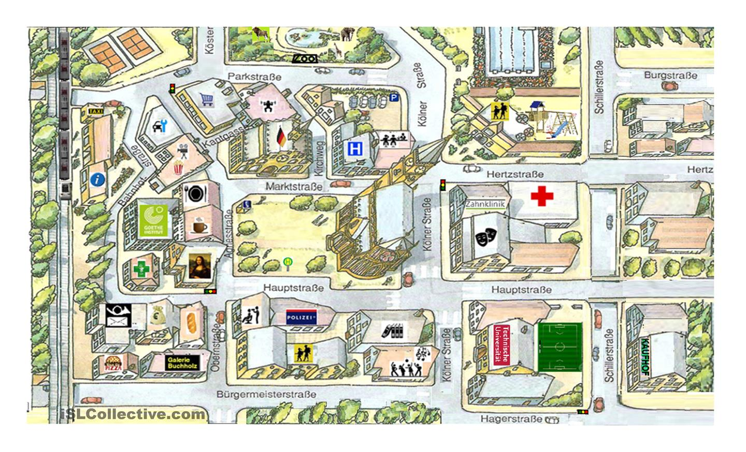
I. Wo ist hier …? / Kje je tu …?
Oglej si zemljevid mesta. Poglej, kje oz. na kateri ulici se nahajajo določene stavbe (glej znake na stavbah: na primer H pomeni bolnišnica – das Krankenhaus; znak za pisemsko ovojnico in trobento pomeni pošta – die Post; znak za umetniško sliko (Mona Lisa) pomeni muzej – das Museum, znak za krožnik pomeni restavracija – das Restaurant, vreča z denarjem pomeni banka – die Bank, itd.). Poišči še druge stavbe: bazen – das Schwimmbad, šola – die Schule, parkirišče – der Parkplatz, pekarna – die Bäckerei, policija – die Polizei, die Zahnklinik – zobozdravstvena klinika, …).
Spodaj sta napisana dva dialoga. Oseba A je turist, ki sprašuje osebo B (domačin), kje oz. v kateri ulici se nahaja določena stavba. Ti pa v zvezek napiši še vsaj 5 podobnih dialogov. Pomagaj si z naslednjimi predlogi: gegenüber – nasproti; vor – pred; hinter – za

A: Hallo. Wo ist hier die Kirche? A: Guten Tag, wo ist hier das Museum?
B: In der Kölner Straße, gegenüber dem Theater. B: In der Hauptstraße, vor dem Café.
A: Danke. Tschüß. A: Vielen Dank. Auf Wiedersehen.

